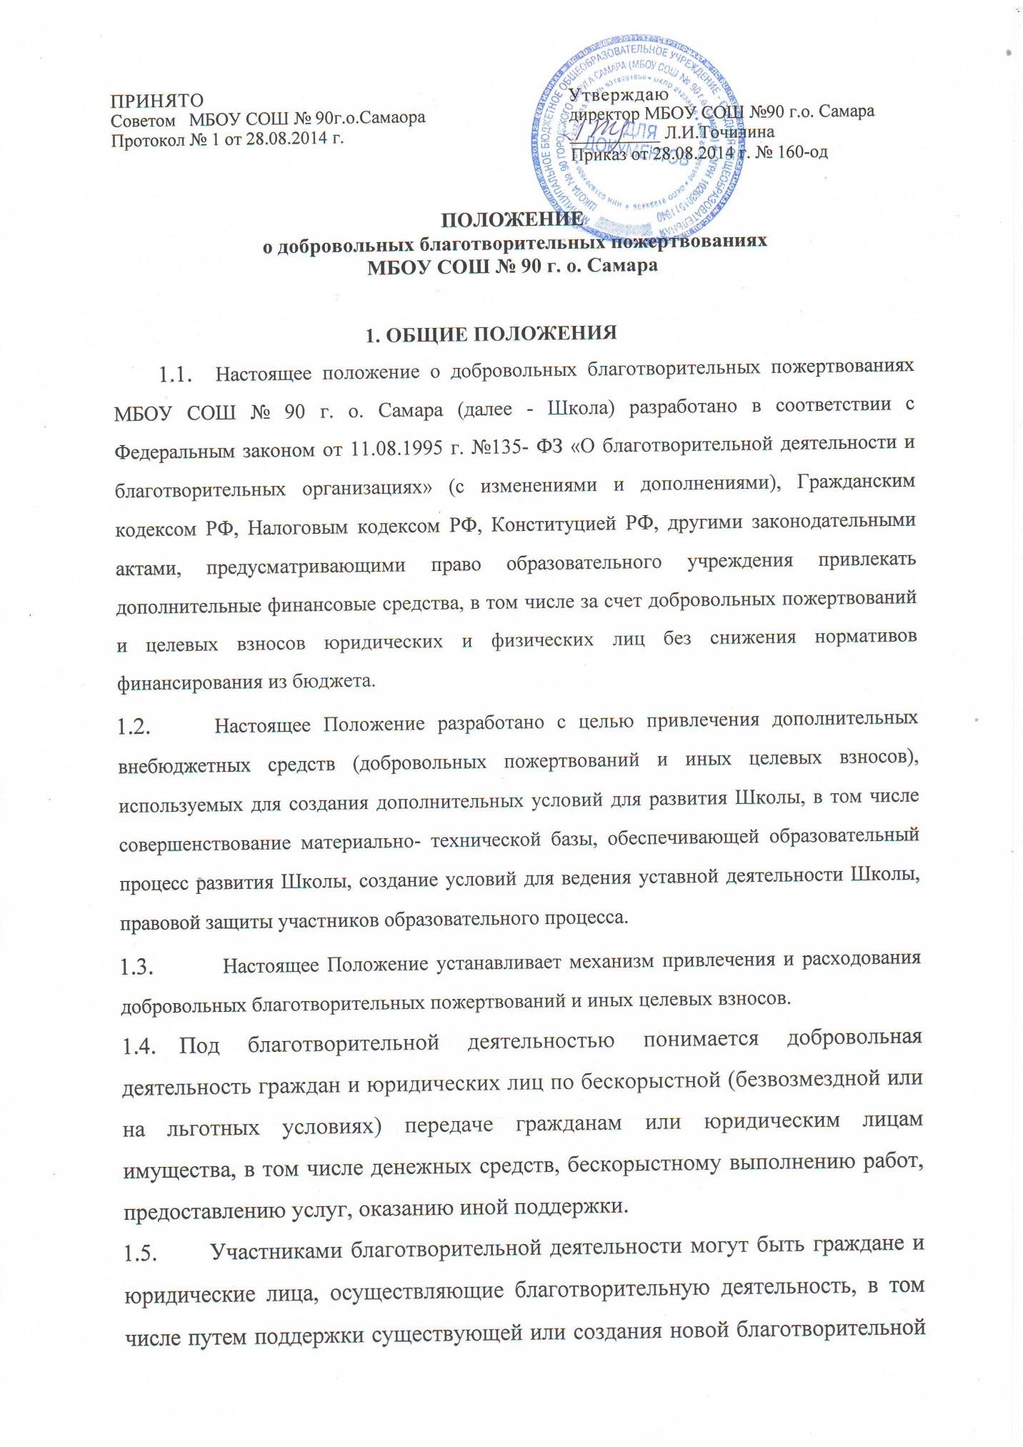

ПРИНЯТО Утверждаю
Советом МБОУ СОШ № 90г.о.Самаора директор МБОУ СОШ №90 г.о. Самара
Протокол № 1 от 28.08.2014 г. __________ Л.И.Точилина
Приказ от 28.08.2014 г. № 160-од

ПОЛОЖЕНИЕ
о добровольных благотворительных пожертвованиях
МБОУ СОШ № 90 г. о. Самара

1. ОБЩИЕ ПОЛОЖЕНИЯ
- Настоящее положение о добровольных благотворительных пожертвованиях МБОУ СОШ № 90 г. о. Самара (далее - Школа) разработано в соответствии с Федеральным законом от 11.08.1995 г. №135- ФЗ «О благотворительной деятельности и благотворительных организациях» (с изменениями и дополнениями), Гражданским кодексом РФ, Налоговым кодексом РФ, Конституцией РФ, другими законодательными актами, предусматривающими право образовательного учреждения привлекать дополнительные финансовые средства, в том числе за счет добровольных пожертвований и целевых взносов юридических и физических лиц без снижения нормативов финансирования из бюджета.
- Настоящее Положение разработано с целью привлечения дополнительных внебюджетных средств (добровольных пожертвований и иных целевых взносов), используемых для создания дополнительных условий для развития Школы, в том числе совершенствование материально- технической базы, обеспечивающей образовательный процесс развития Школы, создание условий для ведения уставной деятельности Школы, правовой защиты участников образовательного процесса.
- Настоящее Положение устанавливает механизм привлечения и расходования добровольных благотворительных пожертвований и иных целевых взносов.
- Под благотворительной деятельностью понимается добровольная деятельность граждан и юридических лиц по бескорыстной (безвозмездной или на льготных условиях) передаче гражданам или юридическим лицам имущества, в том числе денежных средств, бескорыстному выполнению работ, предоставлению услуг, оказанию иной поддержки.
- Участниками благотворительной деятельности могут быть граждане и юридические лица, осуществляющие благотворительную деятельность, в том числе путем поддержки существующей или создания новой благотворительной организации, а также граждане и юридические лица, в интересах которых осуществляется благотворительная деятельность: благотворители, добровольцы, благополучатели.
- Благотворители - лица, осуществляющие благотворительные пожертвования в формах: бескорыстной (безвозмездной или на льготных условиях) передачи в собственность имущества, в том числе денежных средств и (или) объектов интеллектуальной собственности; бескорыстного (безвозмездной или на льготных условиях) наделения правами владения, пользования и распоряжения любыми объектами права собственности; бескорыстного (безвозмездной или на льготных условиях) выполнения работ, предоставления услуг благотворителями - юридическими лицами.
Благотворители вправе определять цели и порядок использования своих пожертвований.
Добровольцы - граждане, осуществляющие благотворительную деятельность в форме безвозмездного труда в интересах благополучателя, в том числе в интересах благотворительной организации. Благотворительная организация может оплачивать расходы добровольцев, связанные с их деятельностью в этой организации (командировочные расходы, затраты на транспорт и другие).
Благополучатели - лица, получающие благотворительные пожертвования от благотворителей, помощь добровольцев.
- Должностные лица, препятствующие реализации прав граждан и юридических лиц на осуществление благотворительной деятельности, несут ответственность в соответствии с законодательством Российской Федерации.
- ПОРЯДОК ПРИВЛЕЧЕНИЯ БЛАГОТВОРИТЕЛЬНЫХ
ПОЖЕРТВОВАНИЙ
- Благотворительная деятельности является добровольной, в противном случае деятельность по привлечению средств физических лиц не будет являться благотворительной.
Школа руководствуется в работе с благотворителями следующими принципами:
- добровольность;
- законность;
- конфиденциальность при получении пожертвований;
- гласность при расходовании.
- Добровольные пожертвования физических и юридических лиц привлекаются Школой в целях создания дополнительных условий для развития Школы, в том числе совершенствование материально-технической базы, обеспечивающей образовательный процесс; создание условий для ведения уставной деятельности Школы.
- На принятие пожертвования не требуется чьего-либо разрешения или согласия (пункт 2 статьи 582 ГК РФ).
- Благотворители вправе определять порядок и цели использования своих пожертвований (пункт 5 статьи 582 ГК РФ).
- Сумма добровольных пожертвований не оговаривается и не ограничивается.
- Если цели добровольного пожертвования не обозначены, то они исполняются на:
- реализацию концепции развития Школы;
- организацию образовательных программ Школы;
- улучшение материально-технического обеспечения Школы;
- организацию воспитательного и образовательного процесса;
- проведение школьных мероприятий с учащимися;
- создание интерьеров, эстетического оформления Школы;
- благоустройство территории Школы;
- охрану жизни и здоровья обучающихся;
- содержание и обслуживание множительной техники;
- командировки преподавателей на конкурсы со своими учениками в качестве сопровождающих;
- проведение ремонтных и реставрационных работ;
- приобретение:
- книг, учебников, учебно-методических пособий,
- технических средств обучения,
- мебели, инструментов, оборудования,
- канцтоваров;
- хозяйственных и строительных материалов,
- наглядных пособий,
- медикаментов и оборудования в медицинский кабинет.
- Граждане и юридические лица вправе беспрепятственно осуществлять благотворительную деятельность на основе свободы выбора целей, свободно осуществлять благотворительную деятельность индивидуально или объединившись, с образованием или без образования благотворительной организации.
- Никто не вправе ограничивать свободу выбора установленных законом целей благотворительной деятельности и форм её осуществления.
2.10. Школа имеет право выступать с предложением о привлечении благотворительных пожертвований к физическим и юридическим лицам, в том числе родителям обучающихся. Информация о привлечении пожертвований может доводиться до физических и юридических лиц через средства массовой информации, в форме персональных писем к руководителям организаций и индивидуальным предпринимателям, на сайте Школы, а также иными способами. До родителей обучающихся информация о привлечении пожертвований может быть доведена путём размещения в Школе на общедоступном для обозрения месте, на родительских собраниях, в индивидуальных беседах и т.д.
- ПОРЯДОК ПРИЁМА И РАСХОДОВАНИЯ БЛАГОТВОРИТЕЛЬНЫХ ПОЖЕРТВОВАНИЙ
- Благотворительная деятельность в форме передачи имущества, в том числе денежных средств, может осуществляться на основании двух видов гражданско-правовых отношений: дарения и пожертвования.
В качестве пожертвования может выступать вещь или имущественное право. Предметом пожертвования может быть любое имущество, которым лицо вправе распорядиться, в том числе денежные средства.
- Имущество, полученное от благотворителей в виде материальных ценностей (в случае, если в качестве пожертвования выступают материальные ценности, бывшие в употреблении, оценка их балансовой стоимости производится инвентаризационной комиссией образовательного учреждения) ставится Школой на бухгалтерский учет. Момент постановки на учет указанного имущества определяется датой его передачи. Поэтому осуществляют эту передачу с оформлением соответствующего акта.
- Школа, принимающая пожертвование, для использования которого установлено определенное назначение, ведет обособленный учет всех операций по использованию пожертвованного имущества.
3.4. Пожертвование имущества Школе дарителем может быть обусловлено использование этого имущества по определенному назначению. Если такое условие отсутствует, то пожертвованное имущество используется одаряемым в соответствии с его назначением.
  - Денежные средства, полученные от благотворителей, в виде пожертвований, должны поступать на лицевой счет Школы через учреждения банка с указанием назначения их целевого использования.
  - Для расходования добровольных пожертвований составляется смета расходов (план финансово-хозяйственной деятельности), которая утверждается директором Школы и согласовывается с Советом Школы в соответствии с приоритетными направлениями программы развития Школы.
  - Не допускается использование благотворительных пожертвований на цели, не соответствующие объявленным, и не предусмотренные настоящим Положением.

4.ЗАКЛЮЧИТЕЛЬНЫЕ ПОЛОЖЕНИЯ
- Ежегодно (не реже двух раз в год) директор Школы предоставляет родителям (законным представителям) обучающихся и Совету Школы отчёты о привлечении и расходовании благотворительных пожертвований в учреждении.
- Школа обеспечивает доступ физических и юридических лиц, осуществляющих благотворительные пожертвования, к документации, связанной с целевым использованием благотворительных пожертвований, если это не противоречит действующему законодательству и не препятствует текущей деятельности Школы.
- Контроль за соблюдением законности привлечения добровольных пожертвований в учреждении осуществляется директором Школы, учредителем, иными органами в соответствии с законодательством РФ.

